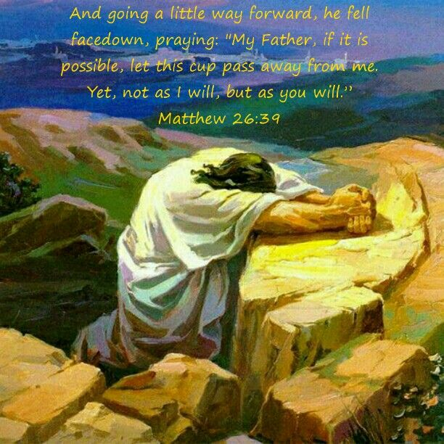
2024－23基督教
士林錫安堂週報
主後2024年6月9日
創立：Since August 19, 1983
士林區福國路94號2樓、3樓
辦公室：94號3樓
(捷運淡水線芝山站1號出口旁)
電話：(02) 2835-6570 影音書房：(02) 2837-6049
網站：www.slzion.org.tw 電子郵件：slzion@ms41.hinet.net
奉獻資料（歡迎以轉帳方式奉獻）：
郵政劃撥：15166961 戶名：士林錫安堂
台灣土地銀行(005)士林分行(0094)
帳號：009005169817 戶名：財團法人台北市基督教士林錫安堂
牧師：曹力中2835-6570、劉秀慧2838-1697 lizong@ms10.hinet.net
《關於星期天上午的聚會》
- 星期天上午聚會，二樓兩邊、三樓兩邊、四樓一邊，共五個會堂；若您帶小小孩來，怕吵別人，942、962、943、944都有親子室。
- 若您帶可以去上主日學的孩童來，請一起詩歌敬拜，講道之前約10:50左右，主日學老師將帶孩子到各班教室上課（在七、八、九樓）。12:30孩子會回到2-4樓，若您需要先離開，可提早去帶孩子。
- 若想找到喜歡的座位，您需要早一點到。除了有特別需要之外，請儘量不要幫別人佔位子。
《給新朋友的話》
- 無論您是路過，是來看一看，或是想長期跟我們一起聚會，都熱誠地歡迎您！
- 今天的聚會有溫馨美妙的詩歌，對上帝發出歡欣的讚美，有聆聽內心聲音的靜默，有豐盛生命的真理饗宴，以及能改變生命的祈禱與追求。
- 歡迎填寫留名卡，留下您的個人小檔案，讓我們能繼續跟您有交誼。若您有任何需要，也請當面或寫下來告訴我們。

《聚會時間表》
主日 | 10:00-12:30  國語禮拜 | 目前使用二樓、三樓、四樓共五個會堂  本週：得勝凱歌02劉秀慧牧師  下週：但以理書03曹力中牧師
主日 | 10:50-12:30 | 兒童主日學，在各班教室，A組2-7  今天13:15兒主老師聚會：討論分享  威信型遊戲輔導P.53-88（籌辦升班典禮）
主日 | 13:30-14:30 | 社區佈道
週二 | 19:30-21:30  查經追求 | 6/11，942會堂，18:30安靜等候主  「枉費」的福音（吳傳健牧師）
週三 | 10:00-12:00  年長翠柏團契 | 6/12，962會堂  羅馬書9:19-33
週五19:30-21:30 |  | 6/14禱告會，942會堂，18:30安靜等候主
週六 | 14:30-16:10  大專團契 | 6/15，942會堂  查經專題：彼得前書第5章
週六 | 14:30-16:10  青少年團契 | 清露團契，6/15，962會堂  四福音書 (約翰福音七)
週六 | 19:00-21:00  社青團契 | 慕溪團契，6/15，942會堂  信心美果（四下）
週六 | 不定時 | 家庭團契 | 地點不定

- 建議大家常常戴上口罩，有任何症狀，也請暫時留在家裡看直播聚會。
- 主日聚會結束後，書房開放（962會堂右前方）。
每週一書：《天籟心曲》作者劉牧師在書中論說：人心是奧祕，神的心也是奧祕，我們如何以渴慕的心、清潔的良心、感謝的心、謙卑尋求神的心、牧人的心、智慧的心、喜樂的心、正直的心、慈心等等，來與神同心同行。是一本值得賞讀的書。

- 第三週社區關懷服務113/6/16/日，烘焙課程報名已額滿。
- 6/22/六/上午有福音探訪，9:00在962集合禱告出發，歡迎弟兄姊妹報名參加，報名表放在942門口的桌上。探訪對象包括個人、家庭、醫院，若有需要探訪的對象，請將聯絡資訊交給黃怡真姐妹。
- 清露團契輔導想帶青少年參加校園團契主辦的青少年夏令營，歡迎青少年報名參加！
時間：7月3日(三)~7月6日(六)
地點：華興高中(臺北市士林區仰德大道一段101號)
主辦：校園福音團契飛颺青少年成長中心
對象：國中生64人（含升國一到升高一學生）
費用：1500元（團報折扣+補助半價）
報名截止：6月9日（週日），或額滿為止
可參閱飛颺生涯服務營官方網站：https://www.cef.tw/program/page.php?id=126&mode=eread&eid=572&ori=/eread/572
報名請掃描QR code或輸入網址 https://forms.gle/GTZkEGvSjcMWRMq97
填寫表單；填完務必請家長與輔導聯繫，確認同意報名。
歡迎升國一～升高一學生參加；如有問題，請聯繫輔導：
王佳音0918-190-257、劉茗玥0918-815-053、程皓遠0985-856-375
注意：
1.報名請務必下載家長同意書，填寫完後請交給輔導，或拍照傳給輔導。
2.需繳交完全部費用以及家長同意書後，才算完成報名！！

《本週＋下週服事輪值表》
 | 6/9主日 | 6/11週二 | 6/16主日
音控 | 陳思宇 江文凱 | 黃怡真 胡恩宣 | 江文凱 陳思宇
助唱 | 楊恩霖 游玉鈴 陳慕虹 | 吳傳健 邱蕙慧 | 白怡凊 應建宏 陳惠群
招待 | 陳瑛玲 胡恩宣 李新平 | 陳瑛玲 巫靜宜 | 張品亞 謝汝林 程皓遠
書房 | 12:20~13:00朱芳瑩 | 平時：林純如 | 12:20~13:00廖婉孜

- 我們教會每年過兩次父親節，因為神將自己父的職稱給了男人，所以父親配得加倍的尊榮。八月八日讓各家自己過父親節，教會則在眾多國家定為父親節的六月第三主日，送父親們禮物。下週主日將發放父親節禮物，未參加實體聚會的父親們，則歡迎這幾週找時間來教會領取。（禮物是布達馬爾它特級冷壓初榨橄欖油2入禮盒）
- 曹牧師夫婦將於6/10-14（下週一清晨至週五下午），飛往日本東京探親；期間教會聚會都照常舉行。

6/9主日上午10:00的直播連結：
https://youtube.com/live/9kO2l8tK4ZM
6/11週二晚上07:30的直播連結：
https://youtube.com/live/mU3vPTeT3-A

